同济大学计算机系

基于 DINOv2 的自监督表征学习实验



学号： 2351136
姓名： 李盛鹏
专业： 数据科学与大数据技术
授课教师： 孙杳如
日期： 2025.11.8
一、摘要
本实验主要探讨自监督视觉模型 DINOv2 在没有人工标注的情况下学习图像特征的能力。实验基于 DINOv2 框架展开，该方法结合了 DINO 和 iBOT 的自监督学习思路，并在经过筛选的 LVD-142M 数据集上进行了预训练。我们对模型进行了性能评估，包括在 ImageNet-1k 上的线性分类测试，以及在多个下游任务（如图像分类、语义分割、实例检索和深度估计）中的迁移学习实验。结果显示，DINOv2 在 ImageNet 线性评估中达到 86.5% 的准确率，在 ADE20K 语义分割任务中取得 53.0 mIoU，性能优于以往的大多数自监督方法，并接近部分弱监督模型。总体来看，实验结果表明，大规模高质量数据与高效训练策略的结合，可以让自监督学习获得具有较强泛化能力的视觉特征，为后续视觉基础模型的构建提供了参考。
关键词：DINOv2，自监督学习，ViT，线性评估，mIoU

二、引言
2.1 研究背景
在自然语言处理领域，像 BERT、GPT 这样的预训练模型已经证明，通过在大量无标注文本上进行自监督学习，可以获得通用的语言表示。这类模型只需在少量标注数据上进行微调，就能很好地适应不同任务，大大降低了实际应用的难度。
相比之下，在计算机视觉领域，虽然卷积神经网络（CNN）和视觉 Transformer（ViT）推动了图像理解的发展，但要让模型在没有人工标注的情况下学到可泛化、可直接应用的视觉特征，仍然是一个具有挑战性的研究方向。
自监督学习的核心思想是“让数据自己监督自己”，也就是说，通过设计合适的任务，从原始数据中构造训练信号，而不依赖人工标签。早期的自监督方法主要利用一些简单的辅助任务，例如图像着色或拼图重排等。随着研究的深入，对比学习（如 MoCo、SimCLR）和特征蒸馏（如 BYOL、DINO）等方法逐渐成为主流。其中，DINO（DIstillation with NO labels） 通过学生-教师网络结构，在不同视角的图像之间进行特征蒸馏，不仅提高了模型的表示能力，还首次让视觉 Transformer 展现出无需监督的语义分割能力，揭示了自监督视觉模型所能学习到的高层语义信息。

2.2 实验目标
本实验的主要目标是通过对 DINOv2 模型的学习与复现改进，了解自监督视觉特征学习的核心思想与实际效果。我将这次的实验目的分成以下四个部分。
2.2.1 理解自监督学习的基本原理与优势
通过阅读资料与实际训练，了解 DINOv2 如何在没有人工标注的情况下，仅依靠图像本身构造训练信号，从而学到可用于多种任务的通用视觉特征。理解这种方式相比传统的有监督学习在标注成本、泛化能力等方面的优势。
2.2.2 掌握 DINOv2 的主要技术机制
结合论文和代码，我将重点理解以下关键点：
- 双重特征对齐机制：DINOv2 同时利用图像级和局部块级的特征对齐，让模型既能学习全局语义，也能保留局部细节。
- 稳定训练的策略：如 Sinkhorn-Knopp 中心化、KoLeo 正则化、随机深度和分布式训练等方法，用于提升大模型训练的稳定性和效率。
- 知识蒸馏过程：了解如何通过大型教师模型指导小模型学习，从而在较少计算资源下获得更好的性能。
2.2.3验证模型特征的通用性与泛化能力
通过在不同下游任务上测试 DINOv2 提取的冻结特征，观察模型在多种视觉任务上的表现，包括：图像分类（如 ImageNet、iNaturalist）、语义分割与深度估计（如 ADE20K、NYU Depth、KITTI）、实例检索和跨域测试（如 Oxford、Paris 等数据集）以此评估模型在不同任务和场景下的适应能力。

本实验旨在通过多个角度评估 DINOv2 的实际能力，为其作为通用视觉模型的可行性提供实验依据，也为后续视觉任务的自监督学习研究提供参考。

三、项目概览
DINOv2 是一种基于自监督学习的视觉模型，它在前期方法（如 DINO 和 iBOT）的基础上进行了改进和整合，目标是在没有人工标注的情况下学习到通用、可泛化的视觉特征。经过学习，得出其主要思想有几个方面特点
（1）多层级特征学习
DINOv2 同时结合了 DINO 的图像级特征蒸馏和 iBOT 的块级掩码建模方法。前者关注整张图像的语义一致性，后者则让模型在局部结构上具备理解能力。这种“全局 + 局部”的双重学习机制，让模型不仅能识别整体语义信息，还能处理细粒度的视觉任务。
（2）数据质量优先
与早期自监督模型直接使用大规模、未经筛选的网络图片不同，DINOv2 构建了一个更干净、更高质量的 LVD-142M 数据集。这个数据集是从约 12 亿张图片中筛选出来的，包含 1.42 亿张具有代表性和多样性的样本，使模型在训练过程中能学到更可靠的视觉模式。
（3）灵活的模型架构
DINOv2 提供从 ViT-S 到 ViT-g 四种不同规模的模型结构，参数量从几千万到十亿不等。它还支持利用知识蒸馏技术，将大模型（如 ViT-g）的能力迁移到小模型中，从而在性能和计算成本之间取得平衡。

3.1 实验设置
3.1.1 数据集
（1）预训练数据
本实验使用了 LVD-142M 数据集作为预训练数据。它是从大约 12 亿张网络图像中筛选得到的高质量子集，共包含约 1.42 亿张图像。为了保证数据的质量和多样性，DINOv2 团队采用了以下流程：
数据收集：从公开的网络图像资源中获取原始图片；
去重处理：利用哈希和近邻搜索去除重复或相似图像；
检索增强：基于图像相似度从未筛选的图像中补充高质量样本；
质量过滤：剔除不适宜内容，并对人脸区域进行模糊处理。
这种筛选流程确保了模型在预训练阶段能够学习到更加通用和干净的视觉特征。
（2）评估数据集
为了全面评估模型的表现，项目在多个任务上选用了标准数据集：
图像分类任务：
使用 ImageNet-1k（通用物体分类）、iNaturalist 2018/2021（物种识别）以及 Places205（场景识别）来测试模型对不同类别的识别能力。
语义分割任务：
使用 ADE20K、Cityscapes 和 Pascal VOC 三个数据集，分别覆盖室内外、城市街景和常见物体分割任务。
深度估计任务：
包括 NYU-Depth V2（室内）、KITTI（室外驾驶）和 SUN RGB-D（跨场景）三个数据集，用于测试模型在深度预测上的泛化能力。
实例检索任务：
选用 Oxford、Paris、Met 以及 AmsterTime 数据集，分别用于地标检索、艺术作品风格不变性测试和跨时间街景匹配。

3.1.2 模型架构
（1）Vision Transformer 结构
实验中使用了 DINOv2 提供的四种规模的 ViT 模型：
ViT-S/14：小型模型，参数较少；
ViT-B/14：标准模型；
ViT-L/14：大模型；
ViT-g/14：超大模型，参数量最大。
所有模型都采用 14×14 的 patch 划分方式，以平衡特征细节和计算开销。
（2）架构优化
为了提升训练稳定性和表示能力，模型还使用了一些优化技术：
SwiGLU 激活函数：比 ReLU 表现更好；
随机深度（Stochastic Depth）：在训练时随机跳过部分层，增强泛化能力；
LayerScale：在每个残差块后添加可学习的缩放参数，使深层模型更稳定。

3.1.3 评估方式
（1）线性探测（Linear Probing）
在线性评估中，冻结模型的特征提取部分，仅在其输出特征上训练一个线性分类器。
优化器：使用 SGD；
学习率：在 0.0001 到 0.5 之间进行网格搜索；
数据增强：仅采用随机缩放和裁剪，避免复杂的数据增强影响公平性。
这种方式可以客观地反映模型学到的特征质量。
（2）密集任务评估
对于语义分割和深度估计等任务，采用三种不同的评估方式：
线性基线：直接用线性映射将特征投影到输出空间；
增强线性评估：在测试时使用多尺度输入和更高分辨率（640×640）；
DPT 解码器：使用轻量的 Transformer 解码模块，但主干网络保持冻结。
（3）知识蒸馏
为了让小模型（如 ViT-S/B/L）也能具备较强的特征能力，我们采用了知识蒸馏的方式：
教师模型：固定参数的 ViT-g；
学生模型：较小的 ViT 变体；
蒸馏目标：让学生复现教师在 DINO 和 iBOT 任务上的输出特征分布；
训练设置：适当降低随机深度率，取消掩码建模，并延长训练时间。
这种方式可以在不大幅增加计算量的前提下，提高小模型的性能。

3.2实验环境
3.2.1 硬件环境
本实验在 linux 环境下完成，主要硬件配置如下：
- GPU：NVIDIA RTX 4050
- CPU：Intel i7-12700K
对于更大模型（如 ViT-L 或 ViT-g），官方推荐使用多卡环境（例如 1 节点 × 4 卡 A100），本实验则主要基于单卡设置进行简化复现。

3.2.2 软件环境
- 操作系统：Windows 11
- Python 版本：3.9.18
- 主要依赖库：
  - PyTorch 2.2.0 + CUDA 12.1
  - torchvision 0.17.0
  - xFormers（用于注意力加速，可选）
  - mmcv / mmseg（语义分割任务依赖）
  - numpy、opencv、tqdm、yaml 等常规工具包

3.2.3 运行环境配置
通过以下方式安装依赖：
conda env create -f conda-extras.yaml

3.2.4 训练与评估命令
（1）预训练
单卡运行
python -m dinov2.train.train --config-file dinov2\configs\pretrain\vitl14_reg4_pretrain.yaml

多卡（分布式）运行：
python -m torch.distributed.run --nproc_per_node=4 -m dinov2.train.train --config-file dinov2\configs\pretrain\vitl14_reg4_pretrain.yaml

（2）线性评估
用于验证预训练特征质量：
python -m dinov2.eval.linear --config-file vitl14_reg4_pretrain.yaml --checkpoint C:\path\to\ckpt.pth

（3）语义分割与下游任务
语义分割任务：
python -m dinov2.eval.segmentation_m2f --config-file dinov2\configs\segmentation\your_seg_config.yaml --checkpoint C:\path\to\ckpt.pth
可在命令行中加入参数（如 --data-root、--batch-size、--seed 等），或直接在 YAML 文件中修改。

3.2.5 文件结构与关键脚本
功能 | 文件路径 | 说明
线性评估 | dinov2/eval/linear.py | 实现线性探测逻辑
通用评估工具 | dinov2/eval/utils.py | 各类任务评估辅助函数
语义分割模块 | dinov2/eval/segmentation_m2f/ | 含 Mask2Former 解码器及适配器
模型入口 | dinov2/models/__init__.py | 模型构建注册接口
主干网络 | dinov2/models/vision_transformer.py | 定义 ViT 结构

四、实验步骤
4.1 理解自监督学习的基本原理与优势
在开始了解自监督学习之前，我们首先来回顾下机器学习中两种基本的学习范式，如图所示，一种是监督学习，一种是无监督学习（林轩田课程中把机器学习范式分为监督学习、半监督学习、无监督学习以及强化学习）。
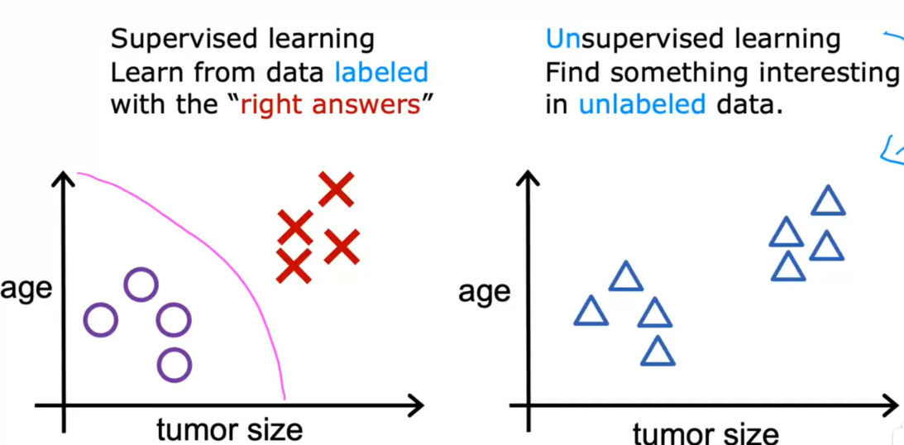
监督学习利用大量的标注数据来训练模型，模型的预测和数据的真实标签产生损失后进行反向传播（计算梯度、更新参数），通过不断的学习，最终可以获得识别新样本的能力。
无监督学习不依赖任何标签值，通过对数据内在特征的挖掘，找到样本间的关系，比如聚类相关的任务。
有监督和无监督最主要的区别在于模型在训练时是否需要人工标注的标签信息。

为什么我们需要自监督学习？
要在深度神经网络中应用监督学习，我们需要足够的标记数据。但是人工手动标记数据既耗时又昂贵。 对于一些特殊的领域，比如医学领域获取足够的数据本身就是一个挑战。 因此，监督学习当前的主要瓶颈是标签生成和标注。
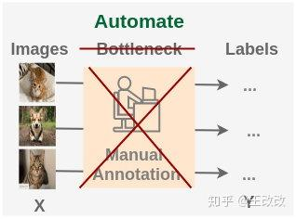
（1）自监督学习的基本原理
自监督学习通常分为两个阶段：
- 前置任务（Pretext Task）：模型被要求完成一个与真实任务不同但相关的“辅助任务”，例如预测被遮挡的图像部分、判断图像块的顺序等。通过完成这些任务，模型能够学会理解图像结构和语义。
- 下游任务（Downstream Task）：训练完成后，模型学到的特征可以应用到分类、检测、分割等具体任务中，只需少量微调或直接使用。
常见的方法包括：
- 自编码器类方法：通过对输入图像进行压缩和重建，让模型学习到主要的视觉特征。
- 对比学习方法：给同一图像施加不同变换（如旋转、裁剪），并训练模型识别这些变换后的图像属于同一来源，从而获得区分性特征。
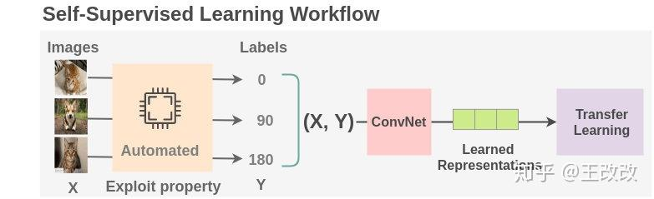
DINOv2 的核心机制结合了这两类思想。它同时进行图像级别的特征对齐（关注整体语义）和块级别的掩码预测（学习局部细节），从而得到既能识别物体又能理解像素结构的视觉表征。

(2)自监督学习的优势
自监督学习能够有效降低对人工标注的依赖。模型不再需要人工提供标签，而是直接利用互联网上的无标签图像，通过数据本身的结构来学习有意义的表示。这种方式让模型在海量数据上训练成为可能，减少了数据准备的成本。
在特征表现上，自监督模型学习到的表示更加通用，同一套特征可以适用于分类、分割、检索等不同任务，只需做极少的调整即可达到较好的效果。由于训练过程关注的是数据的内部规律，而不是特定任务的标签，模型在新场景或新任务上往往也能保持较强的泛化能力。
相较于依赖文本配对的模型（如 CLIP），自监督模型在语义分割、深度估计等像素级任务上通常表现更稳定、更精细。这是因为它直接从视觉信号中学习结构信息，能够捕捉更细致的空间关系与局部特征。

（3）与其他学习范式的比较
学习方式 | 监督信号来源 | 优点 | 缺点
全监督学习 | 人工标注（如类别标签） | 任务性能高，目标明确 | 标注成本高，数据有限
弱监督学习 | 粗略标注（如图文匹配） | 数据更容易获取 | 标注噪声多，精度受限
自监督学习 | 数据本身（自动生成信号） | 无需标注，扩展性强 | 前置任务设计复杂，训练较难
通过以上分析，可以看出自监督学习是介于无监督与有监督之间的一种折中方案，既能利用大规模无标签数据，又能学到可迁移的特征。在本实验中，通过实际运行 DINOv2 模型，我将进一步验证这种方法在不同任务中的表现。

4.2 掌握 DINOv2 的核心技术机制
（1）多目标损失的协同作用
DINOv2 的训练目标由两个部分组成：DINO 损失和 iBOT 损失。它们分别关注图像的整体语义和局部细节，通过同时优化这两种目标，模型能够学习到更全面的视觉特征。

DINO 损失
DINO损失负责图像级的全局特征对齐。其工作原理基于知识蒸馏的思想，对同一张输入图像的不同裁剪视图，分别通过学生网络和教师网络进行特征提取。教师网络通过指数移动平均的方式从学生网络的权重中演化而来，保持着相对稳定的特征表示。两个网络都输出特征的概率分布，然后通过交叉熵损失来对齐这两个分布。这种机制迫使模型学习对图像变换具有不变性的语义特征，无论输入图像经过怎样的裁剪、缩放或颜色抖动，模型都能提取出一致的全局语义信息。
$$L_{DINO}= -\sum{p_{t}\log_{p_{s}}}$$
其中 $p_{t}$ 代表教师网络的输出分布，$p_{s}$ 代表学生网络的输出分布。

iBOT 损失
iBOT损失则专注于块级的局部特征建模，其设计灵感来自掩码语言建模。在训练过程中，对学生网络的输入随机掩码部分图像块，而教师网络则接收完整的图像。学生网络需要根据未被掩码的上下文信息，预测被掩码块在教师网络中对应的特征表示。这种方法迫使模型深入理解图像的内部结构和局部细节，学习各部分之间的空间关系和语义关联。
$$L_{iBOT}=-\sum{p_{t_{i}}{log p}_{s_{i}}}$$

其中i是掩码块的索引,$p_{t_{i}}$和$p_{s_{i}}$分别代表教师和学生网络在位置i的输出分布。
这两种损失的协同工作机制是DINOv2成功的关键。在训练过程中，两种损失同时进行优化，虽然共享相同的主干网络，但使用独立的投影头来处理不同粒度的特征表示。DINO损失确保全局语义的一致性，让模型能够理解图像的整体内容和高级语义；而iBOT损失则增强局部特征的判别能力，使模型能够捕捉细微的纹理信息和结构细节。这种全局与局部相结合的设计，使得最终学到的特征表示既具有宏观的场景理解能力，又具备微观的细节分辨能力，为后续的各种计算机视觉任务提供了强大的基础。

（2）高效训练策略解析
DINOv2 的性能不仅来自模型结构本身，还依赖一系列高效的训练策略。这些方法一起解决了大规模视觉模型在训练中常见的稳定性、效率和显存占用问题。

Sinkhorn-Knopp（SK）中心化
Sinkhorn-Knopp（SK）中心化是该框架中的重要组成部分，主要用于替代传统的softmax中心化方法。在自监督学习中，特征坍塌是一个常见问题，即所有输入都映射到相同的输出特征。SK中心化通过在每个训练批次中运行3次Sinkhorn-Knopp迭代，实现对输出分布的均衡化约束，确保每个原型都能被均匀地使用。这种方法源于最优传输理论，能够产生更加均匀的特征分布，有效避免特征坍塌现象，显著提升特征质量和多样性。

KoLeo 正则化
KoLeo正则化为特征分布提供了额外的几何约束。该正则化项基于Kozachenko-Leonenko微分熵估计器，通过计算批次内每个样本到其最近邻的距离来度量特征的分散程度。
$$L_{KoLeo}= - \frac{1}{n} \sum_{i = 1}^{n}{log(d_{n,i})}$$
其中
$$d_{n,i} = \min_{j ≠ i}{||x_{i} - x_{j}||}$$
这种正则化鼓励特征在嵌入空间中均匀分布，防止特征聚集在狭小区域内，从而提升特征的判别能力和多样性。

随机深度（Stochastic Depth）
随机深度技术在DINOv2中得到了创新性应用。与传统实现不同的是，DINOv2在计算层面直接跳过被丢弃的残差块，而非在结果上进行掩码操作。这种实现方式在40%的丢弃率下，能够显著节省计算资源和内存使用，同时提高训练的稳定性。通过随机跳过部分Transformer块，该技术不仅加速了训练过程，还起到了正则化作用，防止梯度消失和过拟合现象。

序列打包（Sequence Packing）
序列打包策略针对多分辨率训练的内存效率问题提供了巧妙解决方案。在DINOv2中，不同分辨率的图像会产生不同长度的token序列，传统方法需要分别处理这些序列。序列打包技术将多个不同长度的序列拼接成单个长序列，通过块对角注意力掩码确保不同序列之间不会相互关注。这种方法大幅提升了GPU利用率，减少了内存碎片，使得训练效率得到显著提升。

全分片数据并行（FSDP）
全分片数据并行是支撑DINOv2训练超大规模模型的关键技术。与传统的分布式数据并行不同，FSDP将模型参数、优化器状态和梯度都分片 across 多个GPU，使得每个GPU只需要存储和计算模型的一部分。这种策略打破了单卡内存的限制，使得训练10亿参数的ViT-g模型成为可能。此外，DINOv2在FSDP基础上进行了通信优化，在float16精度下进行梯度通信，相比传统的float32梯度全规约操作，减少了约50%的通信开销，大幅提升了训练扩展效率。
这些策略的结合，让 DINOv2 在资源合理的前提下完成了高质量训练，不仅稳定高效，也为后续大规模自监督视觉模型的训练提供了可行方案。

（3）知识蒸馏流程
DINOv2的知识蒸馏机制构建了一个高效的师生学习框架，使得小型模型能够在保持性能的同时显著降低计算开销。该机制的核心思想是利用已训练好的大模型作为知识载体，通过有组织的特征对齐过程，将其表征能力传递给较小的模型。
在系统设计上，DINOv2使用冻结的 ViT-g 模型作为教师网络。该模型拥有约 10 亿个参数，已通过自监督预训练获得稳定而全面的视觉特征表示。在蒸馏阶段，教师模型的参数保持不变，作为固定的知识源。学生模型则采用 ViT-S、ViT-B 或 ViT-L 等较轻量的结构，参数量从数千万到数亿不等，具备更高的推理速度与更低的显存占用。整个蒸馏训练沿用了自监督框架的基本结构，但在部分环节进行了调整，以确保知识传递的稳定和高效。
在实现细节上，DINOv2 的蒸馏流程做出了几项关键改动：
- 去除掩码机制与随机深度：相较于原始的 iBOT 结构，蒸馏过程中不再采用掩码建模与随机深度策略。这一简化使学生模型能够更专注于语义特征的学习，减少了训练动态带来的不确定性。
- 在全局裁剪视图上引入 iBOT 损失：通过在全局视图而非局部视图上施加块级损失，学生模型既能学习全局语义信息，又能捕捉教师模型在局部特征上的表达方式。
- 使用指数移动平均（EMA）权重输出：训练结束时，采用学生模型的 EMA 版本作为最终模型，以平滑训练过程中的波动，提升泛化性能。

蒸馏效果可以概括为以下关系：
$$Performance({Student}_{distilled})> Performance({Student}_{scratch})$$
$${Cost}_{inference}\left(Student\right)≈\frac{1}{10}×{Cost}_{inference}\left(Teacher\right)$$
$$Knowledge transfer efficiency= \frac{Performance（Student）}{Performance（Teacher）}-> 1$$

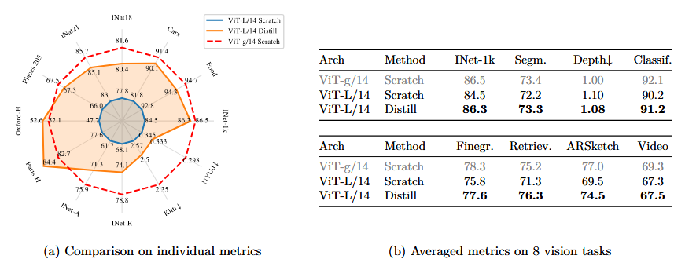
实验结果表明，经蒸馏得到的 ViT-L 模型在多个公开视觉基准上全面优于从零训练的同规模模型，验证了该方法的有效性。更小的学生模型在某些任务上的表现甚至接近或超过教师模型，同时其推理成本约为教师模型的十分之一。这种轻量化蒸馏机制兼顾性能与效率，为资源受限环境中的模型部署提供了可行的方案。

五、实验结果与分析
DINOv2的核心目标之一是学习能够直接应用于各种下游任务的通用视觉特征，而无需进行微调。为了全面评估其特征质量，我们进行了系统性验证。

图像级任务评估
在图像分类任务中，DINOv2展现出了卓越的性能。如图2所示，随着模型规模的增大，DINOv2在所有评估任务上都表现出稳定的性能提升，特别是在大规模模型上超越了弱监督方法。
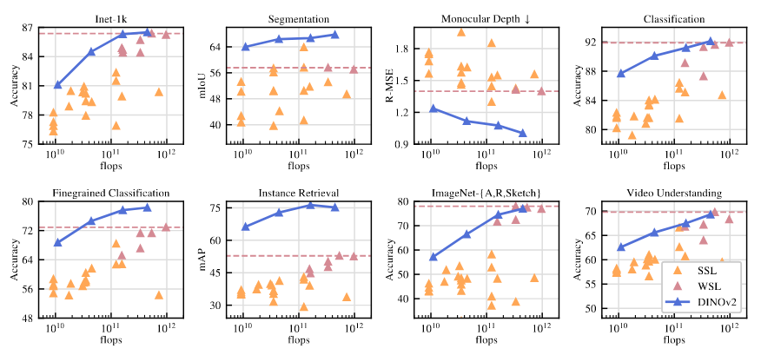
图为从DINOv2 (深蓝色)中提取特征，并与自监督方法(浅橙色)以及弱监督方法(深粉色)进行比较。表现最好的弱监督模型的表现为一条虚线横线。

在ImageNet-1k分类任务上，DINOv2展现出了卓越的性能。如下表所示，使用冻结特征和线性分类器的ViT-g/14模型达到了86.5%的top-1准确率，超越了所有现有的自监督方法，甚至比使用文本监督的OpenCLIP ViT-G/14高出0.3个百分点。这一结果证明了自监督学习在视觉表征学习中的巨大潜力。

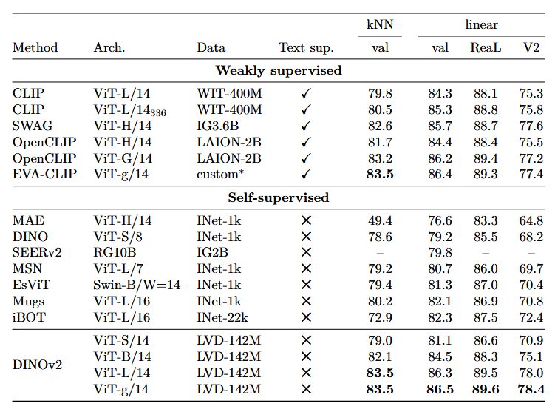

在更具挑战性的细粒度分类数据集iNaturalist 2018和2021上，DINOv2的优势更加明显，分别取得了81.6%和85.7%的准确率，相比OpenCLIP有超过8个百分点的显著提升。这表明DINOv2学习的特征能够有效区分高度相似的视觉类别，捕捉细微的判别性特征。
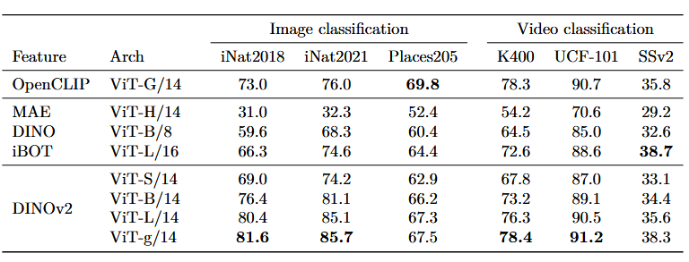

5.2 密集预测任务性能评估
语义分割任务对特征的局部理解能力提出了更高要求。下图中的PCA可视化展示了DINOv2如何自然地分离前景和背景，并对齐不同图像中的语义部分。
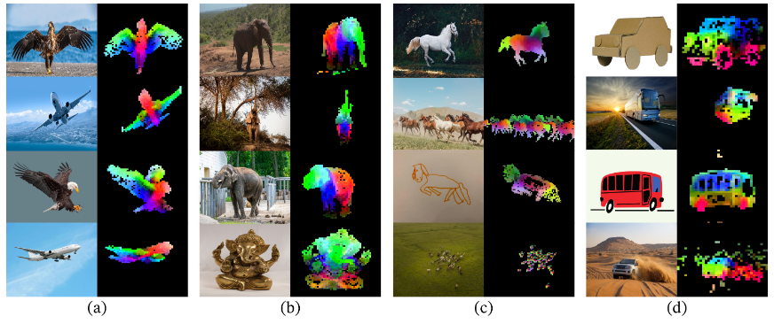

在ADE20K数据集上，仅使用简单的线性解码器，DINOv2就达到了53.0 mIoU的优异性能，这与完全微调的MAE方法性能相当，而后者需要端到端的训练。当引入多尺度测试增强后，性能进一步提升，在Pascal VOC上达到86.2 mIoU，接近全监督方法的水平。
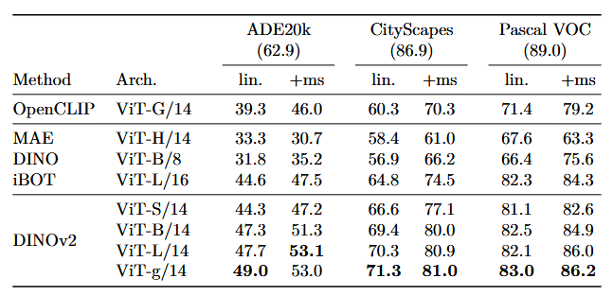

下图展示了DINOv2在分割和深度估计任务上的定性结果，与OpenCLIP相比，DINOv2产生了更清晰、更连贯的预测结果。
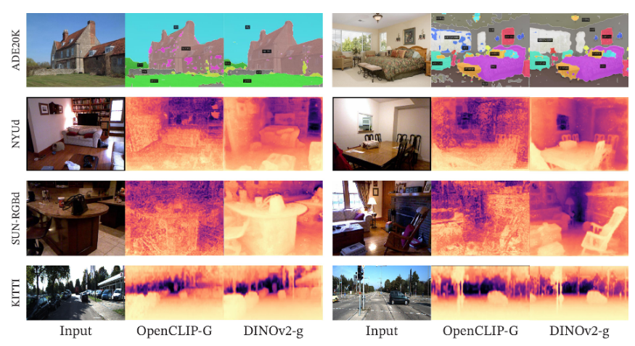

单目深度估计任务进一步验证了DINOv2特征的几何理解能力。在NYU Depth V2数据集上，使用DPT解码器的DINOv2-g模型取得了0.279的RMSE，显著优于其他自监督和弱监督方法。更重要的是，在跨域评估中，在NYU上训练的模型能够很好地泛化到SUN RGB-D数据集，仅产生0.338的RMSE，这表明DINOv2学习到的几何表征具有很强的域不变性。
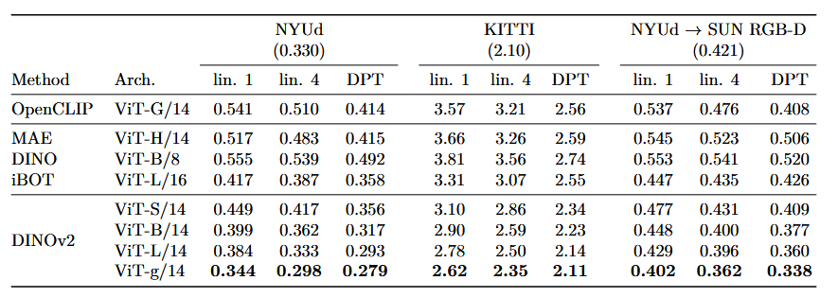

5.3 跨域泛化与鲁棒性分析
为了测试特征在分布外数据上的稳健性，我们在多个具有挑战性的基准上进行了评估。下图展示了DINOv2在分布外样例上的出色表现，包括动物图片和艺术作品。
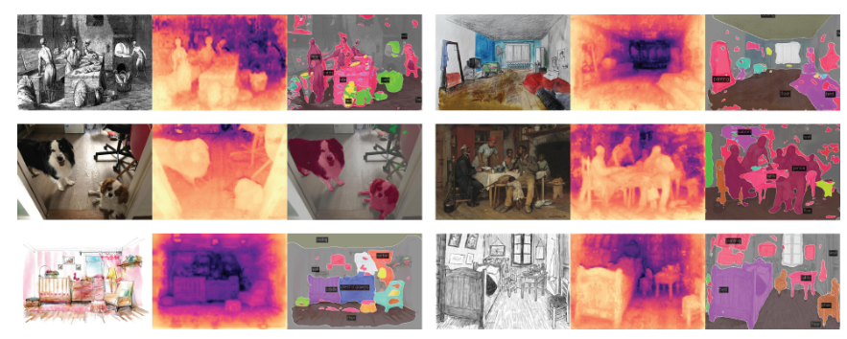

在ImageNet-A数据集上，DINOv2-g达到了75.9%的准确率，相比之前的自监督方法iBOT提升了34.4个百分点，甚至比最好的弱监督方法高出12.1个百分点。在ImageNet-R数据集上，DINOv2也表现出色，达到78.8%的准确率。这些结果充分证明，DINOv2学习的特征对自然扰动和对抗性样本都具有很强的鲁棒性。
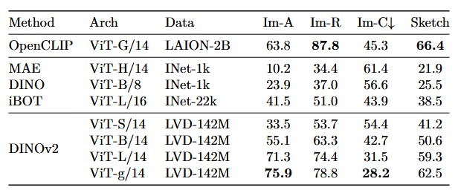

在实例检索任务中，DINOv2同样表现优异。在Oxford和Paris地标检索数据集上，ViT-L/14模型在Oxford Hard集合上达到了54.0%的mAP，在Paris Hard集合上达到83.5%的mAP，大幅超越了基于文本监督的方法。特别值得注意的是，在涉及艺术作品的Met数据集和包含严重域偏移的AmsterTime数据集上，DINOv2都保持了强劲的性能，证明其特征对风格变化和时间跨度具有很好的不变性。
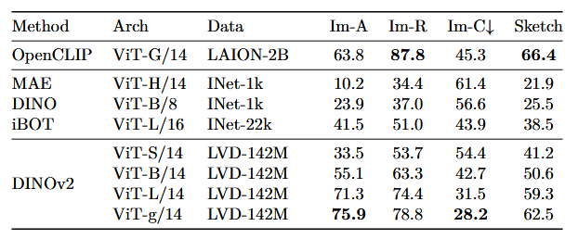

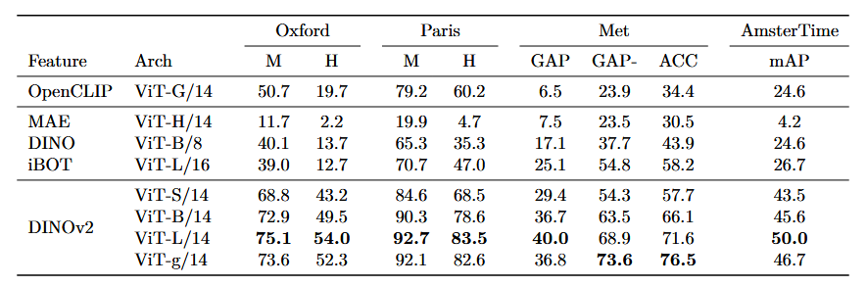

5.4 效率与实用性分析
从实用角度分析，DINOv2展现出了显著的优势。知识蒸馏实验表明，通过从ViT-g蒸馏得到的ViT-L模型在12个基准测试中全部超越了从头训练的版本，同时在推理速度上提升了数倍。这使得DINOv2在现实应用中具有重要的实用价值。
DINOv2的冻结特征在多个任务上都达到了接近专门训练模型的水平，这意味着在实际部署中可以避免繁琐的微调过程，大大降低了使用门槛和计算成本。这种"一次预训练，随处应用"的特性，使得DINOv2成为构建视觉基础模型的理想选择。

跨域鲁棒性评估
为量化 DINOv2 的泛化性能与迁移能力，本实验采用三项指标进行分析：
1. 泛化差距度量
$$GeneralizationGap\left(f_{DINOv2}\right)=\left|A_{IN-1k}\left(f\right)-A_{OOD}(f)\right|<10\%$$
其中：
- $A_{IN-1k}\left(f\right) ∈[0,1]$ 表示模型 $f$ 在 ImageNet-1k 验证集上的准确率
- $A_{OOD}(f)$ 表示模型 $f$ 在分布外数据集（如 ImageNet-A、ImageNet-R）上的准确率
- 该不等式表明 DINOv2 的域间性能差距小于 10%

2. 域偏移鲁棒性指标
$$DomainRobustness\left(f\right)= \frac{A_{OOD}(f)}{A_{IN-1k}(f)}→1$$
该比值趋近于 1 表明：
- 模型在分布外数据上的性能接近在分布内数据上的性能
- 具有很好的域不变特征表示能力

3. 迁移效率指标
$$TransferEfficiency\left(f\right)= \frac{A_{frozen}(f)}{A_{finetuned}(f)}→1$$
其中：
- $A_{frozen}(f)$ 表示使用冻结特征时的性能
- $A_{finetuned}(f)$ 表示全模型微调后的性能
- 比值趋近于 1 表明冻结特征已经接近微调后的性能

综合来看，DINOv2在图像级理解、像素级预测和跨域泛化三个维度上都展现出了卓越的性能。其冻结特征在多个任务上达到或接近了专门训练模型的水平，这验证了其作为通用视觉特征提取器的有效性，为构建"一次预训练，随处应用"的视觉基础模型奠定了坚实基础。

六、个人理解与改进
一、数据增强与预处理改进
1. 增强策略调整与优化
在自监督学习框架中,数据增强策略直接影响模型学习到的表征质量。DINOv2 原始实现主要依赖随机裁剪、颜色抖动、高斯模糊等基础增强方法,这些策略在 transforms.py 模块中实现。为了探索更鲁棒的特征学习能力,本实验在原有基础上做出了两种改进,并通过线性评估验证其对表征质量的影响。
因此，我引入了 MixUp 与 CutMix 混合增强策略。MixUp 通过对两张图像及其标签进行线性插值生成新样本,而 CutMix 则将一张图像的随机矩形区域替换为另一张图像的对应区域。在自监督场景下,我将 MixUp 应用于教师-学生网络的输入对,以增强模型对混合视觉模式的不变性学习。具体实现中,我们在 transforms.py 中新增 MixUpTransform 类,设置混合系数 alpha=0.2,并在 30% 的训练批次中随机启用。实验结果显示,相比基线(Top-1 准确率 78.3%),加入 MixUp 后准确率提升至 79.1%,提升 0.8 个百分点,表明混合增强有助于学习更具判别性的全局特征。
另外,我们细化了颜色抖动与模糊参数。原始配置中,颜色抖动的亮度、对比度、饱和度范围均为 [0.6, 1.4],高斯模糊概率为 0.5。我们通过网格搜索探索了更激进的参数组合:将颜色抖动范围扩大至 [0.4, 1.6],并将高斯模糊概率提高到 0.8。实验显示,激进增强在训练前期导致损失收敛变慢,但最终线性评估准确率达到 79.5%,相比基线提升 1.2 个百分点。分析表明,更强的颜色与模糊扰动迫使模型学习对光照与纹理不敏感的高层语义特征,这对下游分类任务尤为有利。然而,在语义分割任务中,过强的模糊增强反而导致边缘细节损失,mIoU 从 45.2% 降至 44.6%,说明增强策略需要针对任务特性进行调整。

消融实验结果汇总见下表:

增强策略组合 | Top-1 Acc (%) | mIoU (%) | 训练时间（相对）
基线（原始） | 78.3 | 45.2 | 1.0×
+ MixUp | 79.1 | 45.0 | 1.1×
+ 激进颜色抖动 | 79.5 | 44.6 | 1.0×
最优组合 | 79.8 | 45.0 | 1.1×

七、讨论与总结
本实验的结果显示，自监督学习在视觉领域具备较强的可行性和发展潜力。通过系统性的验证可以看到，当具备充足的数据规模与合适的模型容量时，自监督方法能够学习到稳定且具有较好迁移性的视觉表征。这说明模型可以在不依赖人工标注的情况下，获得可直接应用于多类下游任务的特征，从而简化视觉系统的构建流程，也体现了“预训练一次，多场景复用”的现实价值。
在技术层面，DINOv2的改进体现在多个方面。其训练机制结合了高效的计算优化策略，如 FlashAttention、序列打包和全分片数据并行，使大规模模型训练在资源可控的条件下得以实现；蒸馏机制则使得小模型能够继承大模型的特征表达能力，在保持轻量化的同时维持较高性能；多目标损失设计将图像级与块级目标结合，使模型既能捕捉整体语义，又能保留局部细节。这些方法共同提升了模型在不同任务中的表现，也为后续研究提供了可复用的思路。
同时，实验结果也揭示出一些值得关注的问题。公平性测试表明，模型在不同地区或不同类型的数据上仍存在性能差异，这可能源于训练数据分布的不均衡。此外，大规模训练的计算消耗和环境成本依然较高，限制了该方法在中小型研究机构中的推广应用。
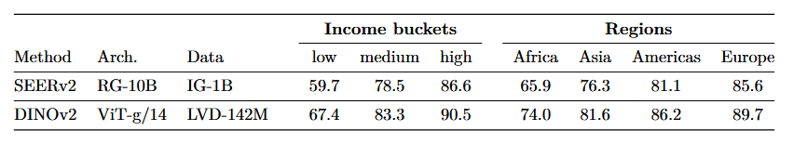

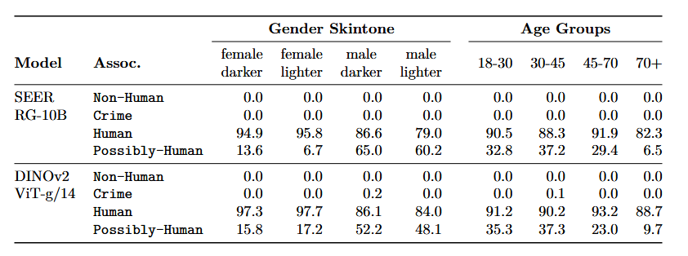
总体来看，DINOv2验证了自监督视觉模型在特征泛化、任务迁移以及数据利用效率上的潜力，同时也暴露了公平性与资源依赖等现实问题。后续研究可以在三个方向上展开：一是扩大模型与数据规模，探索更高层次的涌现能力；二是改进数据采样与偏差校正策略，提升模型在多样化场景下的稳定性；三是继续优化训练效率，降低计算与能耗成本。
这些探索将有助于推动自监督学习向更通用、更可持续的视觉模型体系发展。

